

**Organisatie: afdeling vaatchirurgie   
043-3877478**

*APRIL*

15

***Regio Zuid Nederland***

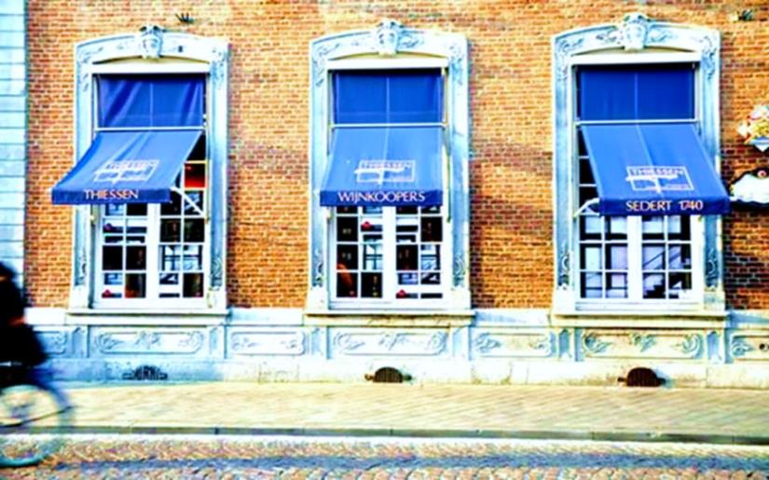

***THIESSEN WIJNKOOPERS  
Grote Gracht 18, 6211 SW Maastricht***[***Telefoon***](https://www.google.nl/search?sa=X&biw=2520&bih=1409&q=stayokay+maastricht+telefoon&stick=H4sIAAAAAAAAAOPgE-LWT9c3LEnLNs4xyNPSz0620k_Oz8lJTS7JzM_Tz87LL89JTUlPjS9IzEvNKdbPSCyOL8jIz0u1ApMAP3RTD0AAAAA&ved=0ahUKEwjo0r3Akq7TAhWLJ8AKHcNUAg8Q6BMIwAEwEQ)***: 043-325 1355***

**PROGRAMMA  
  
18:00 - 19:00 uur Welkom & buffet**

**19:00 - 19:30 uur Lina Wübbeke  
“Uitkomsten van revascularisaties in 80-plussers”.**

**19:30 – 20:00 uur Lars Bolt  
"Randomised Controlled Trial" naar duplex-geleide PTA.”**

**20:00 - 20:30 uur Barend Mees  
“Nieuwe RCT: REXGENERO beenmergceltherapie voor diabeten met kritieke ischemie”.**

**20:30 – 21:00 uur Casuïstiek**

**21:00 – 22:00 uur Drinks**